COVID, czy Post-COVID – co nas czeka w najbliższym czasie?
Zachorowania wirusem SARS-CoV-2 ponownie rosną i oscylują na poziomie kilkuset. Można spodziewać się, że jesienią po odbytych urlopach oraz powrocie dzieci do szkół ta liczba wzrośnie, na co już wskazują dzienne raporty Ministerstwa Zdrowia. To w jakim stopniu ten wskaźnik będzie rósł, w dużej mierze zależy od nas samych, dlatego należy stosować się do wszystkich wymogów sanitarnych ograniczających dalsze rozprzestrzenianie się wirusa. O obecnej rzeczywistości w czasach pandemii i o tym jak ważne są szczepienia rozmawiali eksperci podczas spotkania zorganizowanego przez Polskie Towarzystwo Postępów Medycyny – MEDYCYNA XXI.
- Trudno określić na jakim etapie pandemii jesteśmy, dlatego wciąż zadajemy sobie pytanie, czy w Polsce we wrześniu 2021 roku możemy mówić o nadal trwającym COVID, czy już o Post-COVID i ostatnich chwilach tej epidemii – bo za chwilę będziemy odporni, bo za chwilę przyjmiemy szczepionkę, czy wręcz odwrotnie. Musimy być przygotowani na czwartą falę, która dopiero rośnie. Ona na pewno nie będzie tak dewastująca nasze społeczeństwo i system ochrony zdrowia, jak poprzednie – zwłaszcza jak druga i trzecia fala, ale może realnie nam zagrozić i powodować lokalne lockdowny. Mamy jeden sposób zapobiegania COVID-19 i są to szczepienia – powiedział prof. dr hab. n. med. Krzysztof J. Filipiak, prezes Polskiego Towarzystwa Postępów Medycyny – MEDYCYNA XXI
Jak wynika ze statystyk około 19 mln Polaków jest obecnie w pełni zaszczepionych, co oznacza, że nie osiągnęliśmy jeszcze nawet 50 procent w skali całego społeczeństwa. Z perspektywy średniej Unii Europejskiej zajmujemy w temacie szczepień dopiero 28 miejsce, co daje wynik daleko poniżej średniej całej Europy. Należy pamiętać, że szczepionki są teraz jedyną skuteczną i dostępną bronią do walki z pandemią koronawirusa, a nadal osób zaszczepionych jest za mało by wypracować odporność grupową. Co za tym idzie, zagrożenie zachorowaniem jest wciąż realne. Dlatego cały czas powinniśmy dążyć do tego, aby wyeliminować ryzyko zakażenia całkowicie i odpowiedzialnie podchodzić do tematu samej profilaktyki.
- Również dostępność testów na COVID-19 w Polsce jest jedną z najgorszych w Europie, dlatego można wnioskować, że zakażeń jest więcej niż wskazuje na to dzienny raport zachorowań. I tak obserwując 40 procentowy wzrost tydzień do tygodnia, mamy już świadomość, że coś się dzieje. 10-14 dni po rozpoczęciu roku szkolnego możemy wejść w bardzo stromy wzrost nowych zakażeń - dodaje prof. dr hab. n. med. Krzysztof J. Filipiak.
Niestety liczba osób zaszczepionych rośnie, ale bardzo powoli. To powoduje, że wzrost zachorowań jest już zauważalny. Placówki edukacyjne w odpowiedzi na obecną sytuację mają prawo wprowadzać ponownie zdalny tryb nauczania, co ma już miejsce w niektórych szkołach, gdzie odnotowano przypadki osób zakażonych. Polska ma kilka szczególnych miejsc na mapie, gdzie wykonanych szczepień jest szczególnie mało, co obrazuje poniższa grafika:
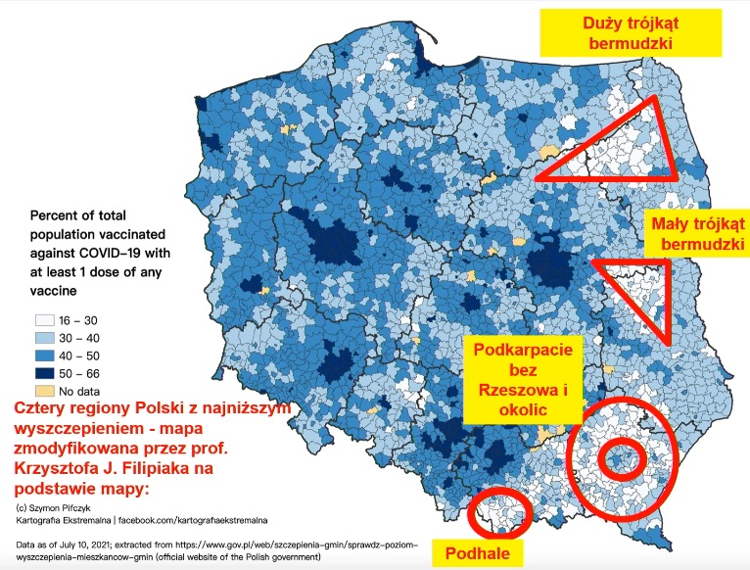
Wszędzie tam, gdzie skala szczepień jest bardzo mała dla osób dorosłych również dzieci i młodzież w wieku od 12 do 18 lat nie są poddawane szczepieniom. Można to zaliczyć do dużego niepowodzenia Narodowego Programu Szczepień przeciw COVID-19 w Polsce. Kolejnym problemem są szczepienia seniorów w wieku 70-80 lat. Z pozytywnych aspektów do tej pory dwie najlepiej wyszczepione metropolie w kraju to Warszawa i Poznań wraz z najbliższymi okolicami – na poziomie 2/3 mieszkańców.
- Pomimo wysokiego, w porównaniu do innych województw, wskaźnika zakażeń, np. w województwie mazowieckim nie przekłada się ono na zwiększone ryzyko u osób chorych. Mamy tu do czynienia z najlepiej wyszczepioną częścią społeczeństwa, więc zachorowania te mają lekki przebieg, często nie wymagają hospitalizacji oraz liczba zgonów jest o wiele mniejsza w odniesieniu do drugiej, czy trzeciej fali pandemii – powiedziała dr n. med Aleksandra Gąsecka-van der Pol, sekretarz Polskiego Towarzystwa Postępów Medycyny – MEDYCYNA XXI.
Liczba samych zakażeń była bardzo ważna na samym początku, kiedy nie było jeszcze dostępu do szczepień czy innych środków ograniczających rozprzestrzenianie wirusa. Dzisiaj ze względu na środki ochrony, jakimi państwa dysponują, to liczba osób wymagających hospitalizacji jest ważniejsza od liczby wszystkich zachorowań – na taki system raportowania i wyznaczania na tej podstawie miejsc wymagających lockdownu przeszły już niektóre kraje, jak np. Niemcy. Taki aspekt powinien zostać uwzględniony również w Polsce, aby działania ze strony Ministerstwa Zdrowia oraz rządu były skuteczne i przynosiły pożądane efekty.
- Aby podnieść poziom zaszczepień, najważniejsze są dwa aspekty. Po pierwsze spójność środowiska medycznego, który będzie przekładał się na jasny przekaz, niezależnie od regionu z jakiego jesteśmy. Wystarczy jedna osoba ze środowiska medycznego podważająca oficjalne stanowisko, aby zniechęcić pacjentów do szczepień, co negatywnie wpływa na postęp medycyny ogółem, która przedstawia opinie na podstawie dużych, wiarygodnych badań. Drugą sprawą, na przykładzie Holandii, są imienne, papierowe zaproszenia do każdego obywatela do zapisu na szczepienie od Ministerstwa Zdrowia, tak aby mieć pewność, że dotrą one do każdej osoby niezależnie od wieku, miejsca zamieszkania czy obywatelstwa. Ważne są również jasne komunikaty pisane w prosty sposób. W Holandii od razu obywatele byli informowani, że szczepionka nie wyklucza możliwości zachorowania, ale pomaga uniknąć ciężkiego przebycia choroby – dodała dr n. med Aleksandra Gąsecka-van der Pol.
Ostatnio coraz więcej słyszy się o potrzebie podania trzeciej dawki szczepionki – to określenie niepoprawne z medycznego punktu widzenia. Prawidłowe byłoby tu użycie słów dawka przypominająca. Ustalenie tego, czy taka dawka i ile będzie ich potrzebnych, będzie możliwe na podstawie obserwacji dalszego rozwoju pandemii, nowych mutacji i ogólnej sytuacji epidemicznej. W niektórych krajach już podjęto takie decyzje i dla przykładu w Izraelu dawka przypominająca została zalecona wszystkim obywatelom. Tutaj należy zwrócić uwagę, że w tym kraju bardzo szybko wyszczepiono każdą osobę i minęło od tego już sporo czasu, bo około 8 miesięcy. Jest to okres, po którym kolejna dawka szczepionki może być już konieczna ze względu na pojawiające się nowe mutacje wirusa i osłabienie dotychczasowej odporności. Trzeba też pamiętać o tym, że paszporty covidowe są ważne rok od momentu pełnego zaszczepienia, dlatego zakłada się, że dawka przypominająca będzie konieczna. Na ten moment trudno założyć, czy takie szczepienia będą konieczne, co roku jak w przypadku grypy.
Problemem dzisiaj nie jest dostęp do informacji, a ich właściwa selekcja i wartościowanie. Obecnie należy dołożyć wszelkich starań, aby podnieść współczynnik wyszczepienia. Do tej pory Polska, a przede wszystkim system ochrony zdrowia poradził sobie bardzo źle z pandemią. Przez to ucierpieli wszyscy pacjenci, którzy nie otrzymali odpowiedniej pomocy medycznej. Liczba zgonów wywołanych wirusem SARS-CoV-2 to nie jedyne ofiary tego okresu – również osoby z chorobami współistniejącymi oraz te, które nie miały dostępu do placówek stacjonarnie. Nie można dopuścić do dalszego pogorszania się systemu ochrony zdrowia w Polsce, który i tak ma już olbrzymi dług zdrowotny, za mało kadr i bardzo źle radzi sobie nawet bez dodatkowych obciążeń.
Możemy spodziewać się trzech przewidywanych scenariuszy tego, co czeka nas w najbliższej przyszłości. Pierwszy z nich, najbardziej optymistyczny to taki, w którym za rok okaże się, że pandemia się skończyła i wirusa już z nami nie ma. Jednak rzeczywistość nie będzie nigdy już taka sama, jak wcześniej. Prawdopodobnie ludzie będą trochę mniej podróżować i stosować się do zasad higieny i dystansu społecznego. Natomiast negatywne założenia przewidują, że w perspektywie czasu pojawi się wiele nowych mutacji wirusa, z którymi ciężko będzie sobie poradzić, jeżeli współczynnik wyszczepienia nie zostanie znacznie zwiększony. Najbardziej realny jest scenariusz pomiędzy dwiema pierwszymi opcjami, czyli taki gdzie społeczeństwa radzą sobie z chorobą dzięki szczepieniom, jednak pojawiają się również nowe mutacje wirusa i powoli uczymy się żyć z koronawirusem w oparciu o dostępne środki ochrony. Warto podkreślić też, że pandemia wywołała duży, globalny paraliż przy tak małym wskaźniku zgonów, dlatego kraje powinny lepiej przygotować się na tego rodzaju zagrożenia i wypracować właściwe plany ochrony i finansowania.

***
Briefing, na którym omówiono zagadnienia związane z COVID-19 został zorganizowany przez Polskie Towarzystwo Postępów Medycyny – MEDYCYNA XXI. Celem stowarzyszenia jest prowadzenie działalności edukacyjnej w zakresie ochrony zdrowia, promowanie postępów wiedzy medycznej i nowych wytycznych leczenia.

